**养鸭子？鸭子喂养饲料方法省钱**

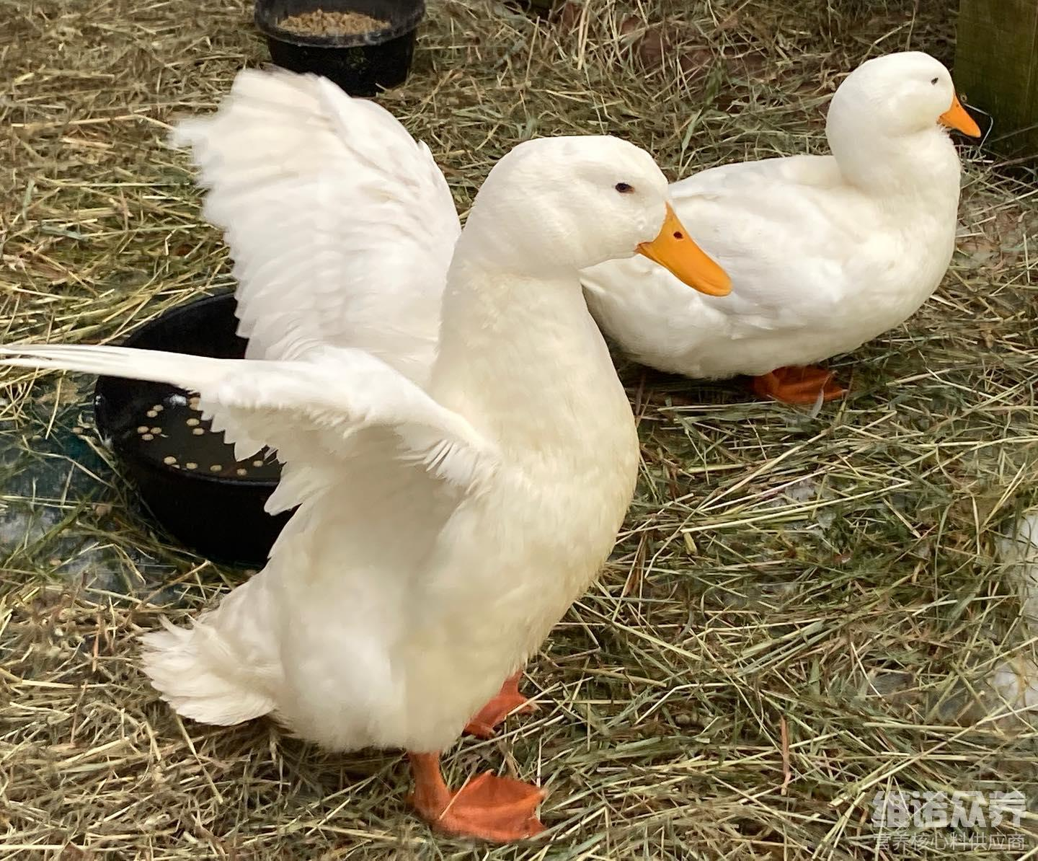

养鸭子喂什么成本最低？日粮配方要合理分配，要保证肉鸭能正常生长发育又能充分发挥其生产性能，以提高饲喂效果 降低养殖成本，所配制的饲料应根据鸭的品种、用途、不同生长时期、生长环境、季节等对营养的需求来确定饲料中的蛋白质、能量、维生素、矿物质等营养成分比例。合理使用添加剂，对提高肉鸭增重和饲料利用率有明显效果。那么农村养鸭怎么配方呢？大家一起来学习一下鸭的饲料配方吧！

一、肉鸭饲料配方

1.玉米35%,面粉24.9%,秸秆25%,高粱11.3%,贝壳粉3%,食盐0.5%,维诺鸭用多维0.1%，维诺霉清多矿0.1%，维诺复合益生菌0.1%。

2.玉米50%、小麦17%、麸皮12.7%、碎米10%、菜饼5%、鱼粉5%、维诺鸭用多维0.1%，维诺霉清多矿0.1%，维诺复合益生菌0.1%。

**鸭子饲料配方**

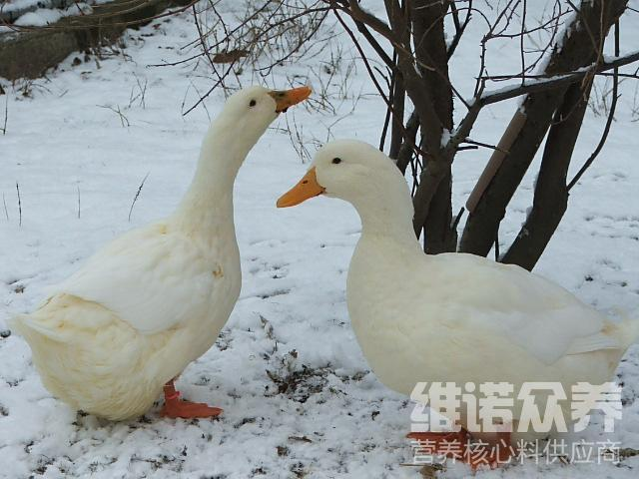

冬季的鸭子配方采用秸秆、贝壳粉、玉米等多种饲料喂养，生长迅速快，补充各种营养维生素供给，自配的鸭饲料且具有生长周期短，出栏快、产肉率较高、适应性较强的特点，在鸭食中添加复合益生菌来喂养鸭子，这样可以提高鸭子的免疫力和抵抗力，同时还可以促进鸭子的生长，有利于鸭子的迅速增重，鸭群健康，可大大提高饲料的利用率。

**养鸭子的饲料方法**



